Hướng nâng cao thu nhập ở Chương Mỹ

Cập nhật lúc 09:46 20/09/2013
KTĐT - Những năm qua, huyện Chương Mỹ đã tích cực đưa những giống cây trồng, vật nuôi có giá trị kinh tế cao, phù hợp với điều kiện đất đai của địa phương vào sản xuất, góp phần từng bước cải thiện đời sống cho người nông dân.
Đến thăm khu vườn 1ha trồng bưởi Diễn, cam Canh, chanh đào sai trĩu quả của hộ gia đình anh Đinh Công Thắng, thôn Nghè, xã Trần Phú mới thấy được sự đổi thay rõ nét trên mảnh đất này. Anh Thắng phấn khởi chia sẻ, năm 2007, anh bắt đầu trồng 400 gốc bưởi Diễn. Năm 2008 anh trồng thêm 300 gốc cam Canh và 300 gốc chanh đào. Từ khi chuyển sang trồng cây ăn quả, thu nhập của gia đình được nâng lên. Năm 2012, anh Thắng thu được 13 tấn cam Canh, 4 tấn chanh đào và hơn 1.400 quả bưởi Diễn. Với giá bán trung bình 18.000 đồng/quả bưởi, 49.000 đồng/kg cam Canh và 35.000 đồng/kg chanh đào, gia đình anh thu được 800 triệu đồng, trừ các khoản chi phí, cho lãi khoảng 600 triệu đồng.
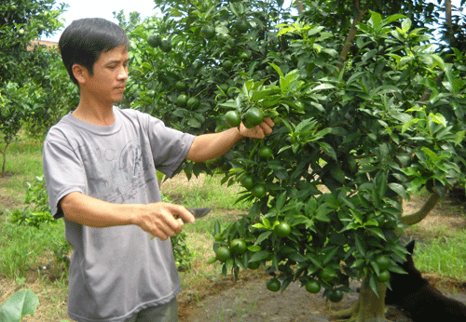
Anh Đinh Công Thắng, xã Trần Phú vươn lên làm giàu nhờ trồng cây ăn quả.
Theo HTX Nông nghiệp Trần Phú, toàn xã có 734,6ha đất nông nghiệp. Từ năm 2007, xã đã phối hợp với Trung tâm Phát triển cây trồng Hà Nội đưa cam Canh, bưởi Diễn về trồng thay sắn kém hiệu quả. Đến nay, diện tích trồng cây ăn quả của xã đạt 60ha với hơn 150 mô hình trồng tập trung.
Ngoài xã Trần Phú, một số địa phương khác trên địa bàn huyện Chương Mỹ cũng đang tích cực thực hiện chuyển đổi cơ cấu sản xuất nông nghiệp. Các xã Nam Phương Tiến, Thủy Xuân Tiên đều đã chuyển đổi từ diện tích cấy hai vụ lúa bấp bênh sang nuôi trồng thủy sản kết hợp với chăn nuôi cho thu nhập 250 triệu đồng/ha/năm; các xã Thụy Hương, Lam Điền phát triển trồng rau an toàn, hoa, cây cảnh; các xã vùng đồi gò phát triển mạnh cây ăn quả như cam Canh, bưởi Diễn, nhãn chín muộn cho thu nhập từ 150 - 200 triệu đồng/ha…
Theo UBND huyện Chương Mỹ, toàn huyện có 11.496ha đất canh tác, chủ yếu là đất đồi gò, kém màu mỡ nên nhiều năm trước đây người dân chỉ trồng sắn, khoai, ngô, hiệu quả kinh tế thấp. Trước thực trạng đó, năm 2008, UBND huyện triển khai Đề án chuyển đổi cơ cấu cây trồng, vật nuôi trong sản xuất nông nghiệp. Đến nay, huyện chuyển đổi được 709,4ha đất canh tác, trong đó có 253,9ha trồng bưởi Diễn, nhãn chín muộn; 386,1ha lúa - cá kết hợp chăn nuôi; 69,4ha chăn nuôi tập trung xa khu dân cư. Toàn huyện hiện có 481 trại gà quy mô 5.000 - 8.000 con/lứa, 15 trại lợn quy mô 500 - 2.000 con/lứa…
Ông Hoàng Văn Thám - Phó Trưởng phòng Kinh tế huyện Chương Mỹ cho biết, để tạo đà cho việc chuyển đổi, huyện đã chỉ đạo các xã đẩy mạnh công tác dồn điền đổi thửa, tạo vùng sản xuất lớn và chú trọng đào tạo, tập huấn kỹ thuật cho nông dân. Đặc biệt, huyện Chương Mỹ còn liên kết với trên 20 doanh nghiệp kinh doanh, chế biến nông sản để bao tiêu sản phẩm cho người nông dân. Đồng thời phối hợp với các cơ quan chức năng xây dựng thương hiệu cho rau an toàn, cây ăn quả chất lượng cao, góp phần nâng cao giá trị nông sản.
Bài, ảnh: Ánh Ngọc

